2011年高中地理复习-三个地区学案1
班级 姓名
［学习目标］ （☆为重难点）
☆1、欧洲西部的自然和人文地理特征，欧盟的组成及其在世界的地位。
2、以欧洲西部为例，了解发达国家的人口、经济、发展问题。
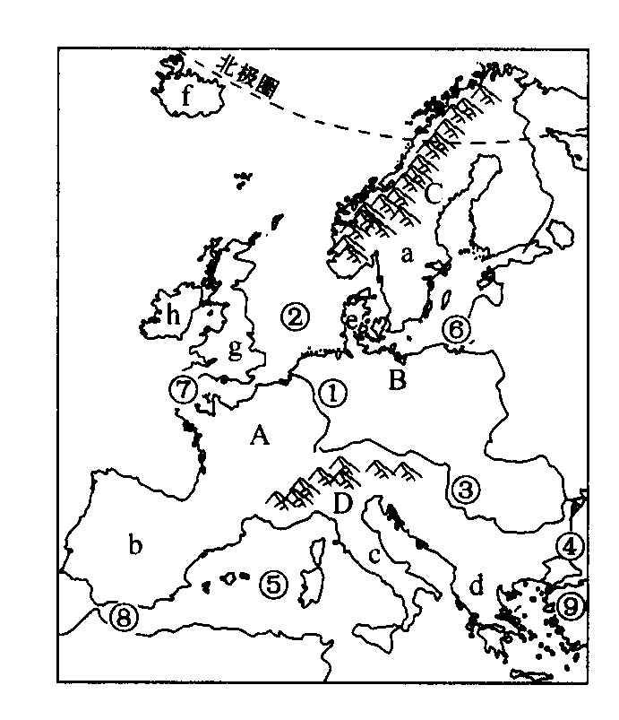
3、能力要求：进一步掌握区域地理特征的分析思路。

[知识内容和问题设计]
题目：1．（1）图中被北极圈穿越的国家是 、
、 。
（2）填写图中字母所代表地理事物名称
海域：② ， ④ ，⑤ ，⑥ ，⑦ 海峡，⑧ 海峡⑨ 海峡。
半岛与岛屿：a 半岛、b 半岛、c 半岛、d 、e日德兰半岛；f，g 岛，h 岛。
河流：① ③
地形区：A 平原、B 平原、
C、 山脉、D 山脉。
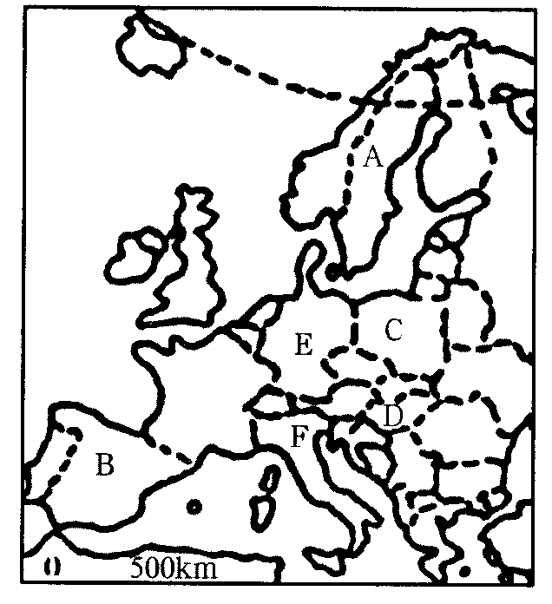
题目：2．2002年12月13日，欧盟的哥本哈根峰会掀开了历史性的一页，塞浦路斯、匈牙利、波兰、立陶宛等10个国家被正式邀请加入欧盟。这是继1989年柏林墙倒塌以来，欧洲东西部更为广泛的大联合。回答下列问题：
（1）图中代号代表的国家是A____________，B____________。（原欧盟成员国）C____________，D____________。（将要加入的国家）
（2）E代表的国家是____________，该国最著名的传统工业区叫____________，该工业区蕴藏丰富的矿产资源是___________，主要的工业部门有________________________。，该国的新兴工业区主要分布在_______部，主要城市有_______________等。
（3）F代表的国家是____________，该国的传统工业区分布在该国的__________，新兴工业区则分布在____________。
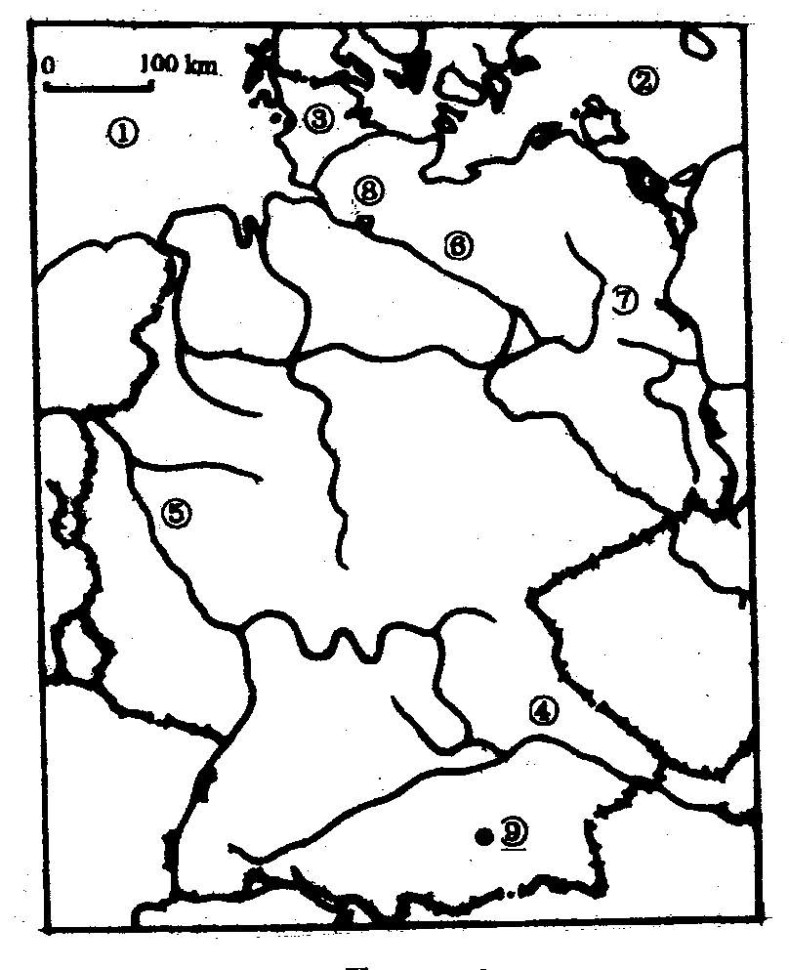
（4）欧盟的成立和范围的扩大，反映了世界经济发展的突出特点是________________________。
图21 德国
3、填写图中数字所代表的地理事物名称
海域：① 、②
河流、运河：③ 、④ 、⑤ 、⑥
城市：⑦ 、⑧ 、⑨
在图中注明鲁尔工业区。
题目：4、世界地理填图作业九、十。

三、欧洲西部
1、自然环境及欧盟
⑴ 位置范围：欧洲西半部，北临北冰洋，西临大西洋，南临地中海。
⑵欧盟
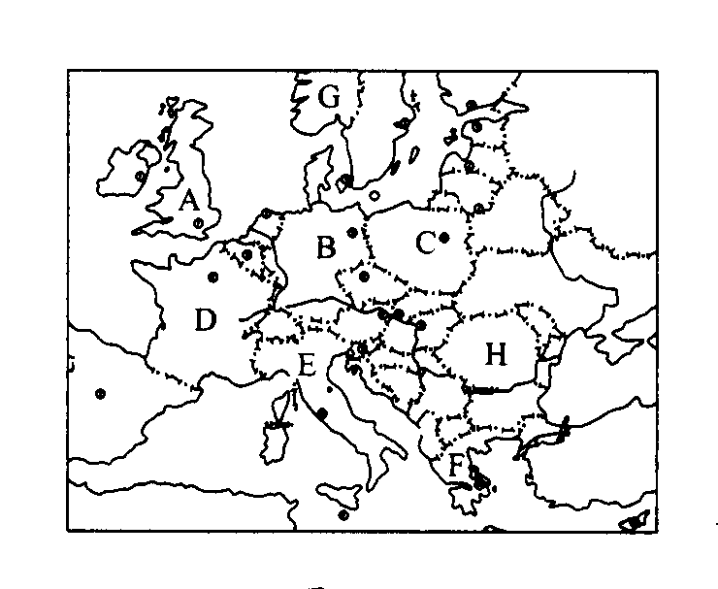
为区域性经济合作组织,已经建成商品、人员、劳务和资本均可在内部自由流动的欧洲统一大市场，实现经济互补合作，推动区域经济一体化，现有27个成员国。（荷兰、比利时、卢森堡、英国、德国、法国、爱尔兰、丹麦、瑞典、芬兰、葡萄牙、西班牙、意大利、奥地利、匈牙利、希腊、爱沙尼亚、拉脱维亚、；立陶宛、波兰、捷克、斯洛伐克、斯洛文尼亚、马耳他、塞浦路斯、罗马尼亚、保加尼亚）
填写图中字母所代表的国家名称
A 、B 、C 、D 、E 、F 、
G （注意：不是欧盟成员国）、H 。
⑶地形和海岸线曲折
世界上最曲折的一洲，多半岛、岛屿和海湾。比斯开湾是著名的海湾
平原、山地为主，世界平均海拔最低的一洲
平原：北海、波罗的海沿岸，莱茵河以东
分布
波德平原、以西西欧平原
山地：北部斯堪的纳维亚山脉、南部阿尔卑斯山脉，勃朗峰本区最高。
［补充］冰川对西部欧洲的影响
冰川运动时对地面的强烈刨蚀作用，造成角峰、宽谷、冰蚀湖、峡湾等冰蚀地形。冰川消退后，又形成冰碛丘陵、冰碛湖等冰碛地形。第四纪冰川在欧洲有两个中心，一个是以斯堪的纳维亚半岛为中心的大陆冰川，一个是以阿尔卑斯山脉为中心的山岳冰川。第四纪冰川对欧洲的地形起了雕塑作用，如芬兰、瑞典众多的冰川湖，挪威幽深曲折的峡湾，东欧平原和波状起伏的冰碛丘陵，阿尔卑斯山脉高山带峰峦挺拔、谷地宽阔、两侧多湖泊等，都是第四纪冰川塑造的结果。
⑷ 深受大西洋影响的气候
特征：海洋性特征显著
气候：成因
纬度位置 | 大部分地区位于北纬35°～60°之间，属温带气候
海陆分布 | 西临大西洋，大陆轮廓曲折，使海洋影响深入内陆
地形 | 中部为平原，山脉东西走向利于海洋湿润气流深入内陆
洋流 | 北大西洋暖流经过，对沿岸地区起到增温增湿作用
东西差异：西部为温带海洋性气候，东部为温带大陆性气候
分布
南北差异；北部是极地气候，南部是地中海气候
⑸ 河湖
河流特征及成因：本区多平原，降水量较多，河网较密，水量充沛，因大陆轮廓曲折，又受山岭的限制，不利于长河的形成，河流短小
主要河流：多瑙河世界流经国家最多（德国、奥地利、斯洛伐克、匈牙利、克罗地亚、南斯拉夫、保加利亚、罗马尼亚、乌克兰等9国）。
莱茵河世界航运最繁忙，货运量在世界上仅次于密西西比河
湖泊：西北部和阿尔卑斯山脉两侧（多为冰川作用形成）
2、国家和居民
居民以白色人种为主，人口稠密区沿着煤矿和工业地带分布，人口自然增长率低，匈牙利、德国等出现零增长或负增长；大多数国家属于经济发达国家，对外贸易和旅游业发达。
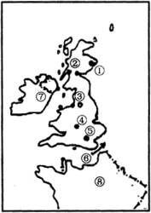
3、英国——“大不列颠及北爱尔兰联合王国”，简称“联合王国”
英国及周边地区
⑴ 西欧的岛国
领土：主要包括大不列颠岛和爱尔兰岛的东北部。大不列颠岛分为英格兰、苏格兰、威尔士三部分，其中英格兰是政治、经济中心地区
⑵ 工业化最早的国家
第一次工业革命形成了曼彻斯特的纺织和伯明翰的钢铁工业（煤炭产地）。二战后，出现的汽车、飞机、电子工业分布在伦敦周围以及英格兰中部、苏格兰南部，石油加工业在北海沿岸地区，原油自给有余。
⑶ 农业
西部——不适合种植粮食作物，乳畜业发达（降雨较多，日照较少，多汁牧草生长好）
东南部——种植业（小麦、大麦）集中地区（降水较少一些，日照较多，气温较高，生长季节较长）
⑷ 首都伦敦：跨泰晤士河两岸，最大城市和港口。
4、法国
⑴ 自然地理环境
欧洲西部面积最大的国家。地势东南高、西北低，西部北部为丘陵平原、东部南部山地高原（阿尔卑斯山、中央高原、洛林高原），北部有著名的巴黎盆地，塞纳河流经巴黎盆地，注入英吉利海峡，水量丰富航运便利。
⑵ 工业、农业都发达的经济
世界上重要的粮食生产国和出口国。
农业有利条件：平原丘陵为主的地形、温和湿润的气候、肥沃的土壤
巴黎盆地是法国最重要的工农业区。西南部和地中海沿岸园艺业发达，盛产葡萄。
矿产：里尔煤矿区——北部；洛林铁矿区——东北部
煤、石油不足，大力发展水电和核电，核电比重达70%
⑶ 重要城市
首都——巴黎；地中海沿岸——马赛（港口、福斯的东侧）、福斯；
福斯 敦刻尔克（临海型钢铁工业----日本福山、意大利塔兰托、中国宝山）
5、德国
⑴ 欧洲大陆上“十字路口”，本区邻国最多的国家（9个）
⑵ 北部和南部的地形差异：地势南高北低
北部是北德平原，地势低平，气温较低，冬冷夏凉、土壤较贫瘠，主要发展畜牧业，粗放经营，人口较稀；中部谷地和宽广的山地，宜于农耕和放牧；南部巴伐利亚高原和阿尔卑斯山脉，广布森林和草地。
⑶ 发达的工业
现代化工业高度发达的国家，欧洲经济实力最强，贸易额居世界前列
有利：丰富的煤炭、钾盐；便利的水陆运输条件、雄厚的科技力量
发展条件
不利：石油、铁矿石、有色金属进口，产品一半依赖国际市场
分布：莱茵——鲁尔区：埃森、杜伊斯堡是中心；南部慕尼黑宇航、飞机、微电子
分布特点：工业布局大分散小集中，分布较为均衡，工业由北向南发展
鲁尔区的兴衰（必修案例）
①丰富的煤炭资源
②离铁矿区近，靠近法国东北部洛林铁矿区
区位优势 ③充沛的水源
④便捷的水陆交通：欧洲中部陆上交通的十字路口，河运方便并直通海洋
⑤广阔的市场
①生产结构单一：集中于煤炭、钢铁、电力、机械，煤炭、钢铁是基础
②煤炭能源地位下降：石油、天然气的广泛应用，使煤的比重减少、新技
衰落原因 术炼钢耗煤量降低
③世界性钢铁过剩：产量增加，经济危机及替代品广泛使用，使用量减少
④新技术革命的冲击：传统的生产和组织形式不适应时代发展的要求，用地紧张、环境污染严重
①发展新兴工业和第三产业，改造煤炭、钢铁工业，促进经济结构多样化。数量减少、规模扩大，新建迁移的以技术精良的中小企业为主。
综合整治 ②调整工业布局，保证各行业平衡发展：如钢铁工业日益集中到西部，有的把高炉建到荷兰海边
③拓展交通，完善交通网：有德国最稠密的铁路和高速公路网，航运繁忙，运输的一半是铁矿石
④消除污染、美化环境：控制污染排放，建立完善回收装置和污染处理系统和植树造林
⑷ 主要城市
柏林：德国首都，位于东部，是全国最大城市
汉堡：位于易北河下游，最大港口城市和造船中心
法兰克福：德国最大航空港，铁路枢纽和化学工业城市，世界重要金融中心
慕尼黑：南部工业中心，德国宇航、飞机、微电子工业中心，啤酒之都

地理作业纸
《三个地区》（下）
班级 姓名 得分
选择题答案栏：
题号 | 1 | 2 | 3 | 4 | 5 | 6 | 7 | 8 | 9 | 10 | 11 | 12 | 13
答案
一、单项选择题
1、下列欧洲国家中，有极昼极夜现象的是
A．芬兰 B．冰岛 C．荷兰 D．英国
2、下列半岛中，包括国家最多的是
A．伊比利亚半岛 B．亚平宁半岛
C．斯堪的纳维亚半岛 D．巴尔干半岛
3、关于欧洲河湖的说法正确的是
A．多瑙河是欧洲流经国家最多的河流，自东向西入黑海
B．莱茵河与多瑙河间互不相通，故航运价值不高
C．欧洲西部河网密布，水量丰富，长河众多
D．斯堪的纳维亚半岛多湖泊的原因是冰川作用
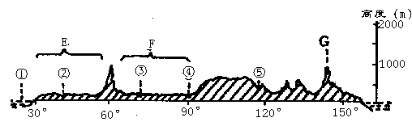
下图是沿60°纬线的地形剖面图，回答4—6题。

4、下列盐度与①海域盐度最接近的是
A．4% B. 3.2% C. 3.5% D. 1%
5、符合图示地区地理状况的叙述是
A. E地形区是该国人口、粮食生产、军事工业的集中区
B. F地形区有该国重要的石油产区
C． ②—⑤各河流皆属北冰洋水系 D．G山脉是斯堪的纳维亚山脉
6、图中经度为60°附近的山脉是
A. 科迪勒拉山 B. 乌拉尔山 C. 高加索山 D. 兴都库什山
二、双项选择题
7、英国和日本的相同之处是
  - 两国都是处在北纬40°～60°的岛国 B。两国气候都具有海洋性的特点
- 两国能源都很贫乏 D。两国工业最大城市均在沿海地区
8、关于德国工业发展条件的正确叙述是
- 欧洲工业化最早的国家 B。煤、铁资源丰富
水陆运输便利 D。科技力量雄厚
9、关于欧洲的叙述正确的是
- 世界上面积最小的大洲 B。海岸线最曲折的大洲
- C.受海洋影响最明显的大洲 D。河流径流量最丰富的大洲
10、下列国家中不属于北约组织成员的国家是
A．乌克兰 B．土耳其 C．英国 D．南斯拉夫
读图八，完成11—12题。
图八
11、该图位于
A．北半球 B．南半球
C．地中海沿岸 D．黑海沿岸
12、关于图中A地区的说法正确的有
A．资本集中程度高，主要行业往往包括数百个中小企业
B．是该国的重工业基地
C．生产过程较为分散
D．以轻工业为主
13、关于欧洲的正确叙述是
A．俄罗斯是欧洲生产粮食最多的国家
B．地势低平，平原面积广大
C．欧洲气候以温带海洋性为主
D．大多数国家的经济发展以种植业和畜牧业为主

